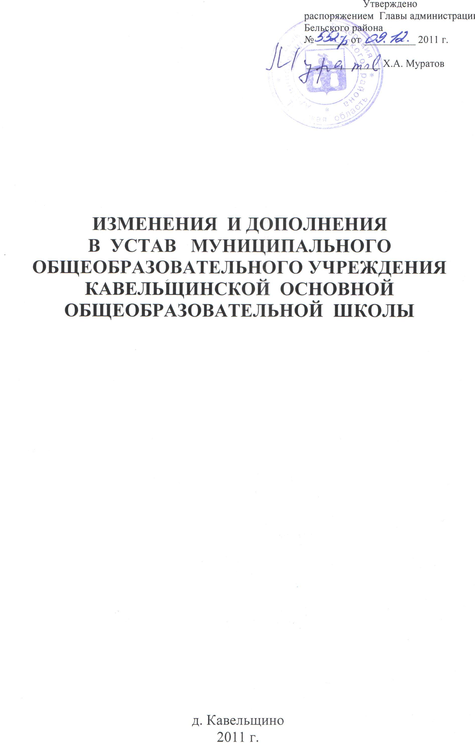

1. Пункт 1.1. Устава изложить в следующей редакции:
«1.1. Муниципальное общеобразовательное учреждение Кавельщинская основная общеобразовательная школа (далее – Школа) является муниципальным общеобразовательным учреждением в форме казенного учреждения, реализует образовательные программы начального общего и основного общего образования.».
2. Пункт 1.2. Устава изложить в следующей редакции:
«1.2. Школа зарегистрирована 27 марта 2002 года за номером № 486, администрацией г. Белого и Бельского района Тверской области, Школа в своей деятельности руководствуется Законом Российской Федерации от 10.07.1992 г. №3266-1 «Об образовании» (в последней редакции), Федеральным государственным образовательным стандартом, Типовым положением об образовательном учреждении соответствующего типа и вида, Санитарно-эпидемиологическими требованиями к условиям и организации обучения в общеобразовательных учреждениях 2.4.2.2821-10, утвержденных Постановлением Главного государственного санитарного врача Российской Федерации от 29.12.2010 г. №189, Единым квалификационным справочником должностей руководителей, специалистов и служащих, утвержденный приказом Министерства здравоохранения и социального развития Российской Федерации от «26» августа 2010 г. №761н, распоряжением Губернатора Тверской области, постановлениями и распоряжениями Главы администрации муниципального образования, распоряжениями комитета по управлению муниципальным имуществом администрации муниципального образования, решениями органов управления образования всех уровней, настоящим Уставом и договором с Учредителем.».
3. Пункт 2.1. Устава дополнить следующим предложением:
«- предоставление возможности реализации права населения на получение бесплатного образования в пределах Федерального государственного образовательного стандарта начального общего образования.».
4. Пункт 2.2. Устава дополнить предложением:
«- самостоятельно с учетом федеральных государственных образовательных стандартов разрабатывать, принимать, реализовывать образовательные программы начального общего образования, основного общего образования.».
5. Пункт 3.2. Устава изложить в следующей редакции:
«3.2. Организация образовательного процесса в Учреждении регламентируется Законом Российской Федерации «Об образовании» от 10.07.1992 г. № 3266-1 (в ред. Федерального закона от 02.02.2011 г. № 2-ФЗ), Санитарно-эпидемиологическими требованиями к условиям и организации обучения в общеобразовательных учреждениях 2.4.2.2821-10, утвержденные Постановлением Главного государственного санитарного врача Российской Федерации от 29.12.2010 г. № 189 «Об утверждении САНПИН 2.4.2.2821-10 «Санитарно-эпидемиологические требования к условиям и организации обучения в общеобразовательных учреждениях», Федеральным государственным образовательным стандартом, приказом Минобрнауки РФ от 04.10.2010 г. № 986 «Об утверждении федеральных требований к образовательным учреждениям в части минимальной оснащенности учебного процесса и оборудования учебных помещений» (Зарегистрировано в Минюсте РФ 03.02.2011 г. № 19682), Типовым положением об образовательном учреждении соответствующего типа и вида, Уставом ОУ, правилами внутреннего распорядка ОУ, учебным планом, годовым календарным учебным графиком и расписаниями занятий, разрабатываемыми и утверждаемыми Учреждением самостоятельно. Учебные нагрузки обучающихся не должны превышать норм предельно допустимых нагрузок, определенными рекомендациями СанПиНа 2.4.2.2821-10.».
6. Пункт 3.3. Устава изложить в следующей редакции:
«3.3. Количество часов, отведенных на преподавание отдельных дисциплин (циклов предметов) не должно быть ниже количества часов, определенных Федеральным базисным учебным планом и региональным базисным учебным планом общеобразовательных учреждений Тверской области.».
7. Пункт 3.4. Устава дополнить предложением:
«первая ступень – начальное общее образование – нормативный срок усвоения четыре года (1-4 классы) – обеспечивает возможность достижения обучающихся установленных ФГОС НОО требований к результатам освоения основной образовательной программы начального общего образования; прививает две группы умений:
универсальных учебных действий, составляющих основу умения учиться: навыки решения творческих задач и навыка поиска, анализа и интерпретации информации;
формирование у детей мотивации к обучению, помощи им в самоорганизации и саморазвитии.»
8. Пункт 3.7. Устава дополнить предложениями:
«При приеме детей в Школу Школа обязана ознакомить ребенка и (или) его родителей (законных представителей) с Уставом Школы, лицензией на право ведения образовательной деятельности, со свидетельством о государственной аккредитации, основными образовательными программами, реализуемыми Школой, правилами внутреннего трудового распорядка, правилами приема обучающихся в Школу, режимом работы Школы.
При поступлении ребенка в школу отношения между Школой, родителями (законными представителями) и Учредителем оформляются путем заключения трехстороннего договора.».
9. Пункт 3.10. Устава изложить в следующей редакции:
«3.10. Школа работает по графику шестидневной (пятидневной для обучающихся 1 класса) рабочей недели, с одним выходным днем и в одну смену.
Продолжительность урока (академический час) во всех классах не должна превышать 45 минут, за исключением 1 класса.
Начало занятий в 9.00
Перемены между уроками:
- две по 20 минут (для организации питания);
- остальные по 10 минут.
Обучающиеся питаются в соответствии с режимом работы Школы.
Обучение в 1-м классе осуществляется с соблюдением следующих дополнительных требований:
- учебные занятия проводятся по 5-дневной учебной неделе и только в первую смену;
- использование "ступенчатого" режима обучения в первом полугодии (в сентябре, октябре - по 3 урока в день по 35 минут каждый, в ноябре-декабре - по 4 урока по 35 минут каждый; январь - май - по 4 урока по 45 минут каждый);
- рекомендуется организация в середине учебного дня динамической паузы продолжительностью не менее 40 минут;
- обучение проводится без балльного оценивания знаний обучающихся и домашних заданий;
- дополнительные недельные каникулы в середине третьей четверти при традиционном режиме обучении.
Образовательную недельную нагрузку необходимо равномерно распределять в течение учебной недели, при этом объем максимальной допустимой нагрузки в течение дня должен составлять:
- для обучающихся 1-х классов - не должен превышать 4 уроков и 1 день в неделю – не более 5 уроков, за счет урока физической культуры;
- для обучающихся 2-4 классов - не более 5 уроков, и один раз в неделю 6 уроков за счет урока физической культуры при 6-ти дневной учебной неделе;
- для обучающихся 5-6 классов - не более 6 уроков;
- для обучающихся 7-11 классов - не более 7 уроков.
С учетом потребностей и возможностей личности образовательные программы осваиваются в следующих формах: в образовательном учреждении - в форме очной, в форме семейного образования, самообразования, экстерната. Допускается сочетание различных форм получения образования.».
10. Пункт 3.17. Устава дополнить предложением:
«Итоговая аттестация учащихся на 1 ступени в 1, 2, 3, 4 классах проводится согласно системе оценки достижений планируемых результатов освоения основной общеобразовательной программы начального общего образования.».
11. Пункт 4.7. Устава дополнить предложением:
«Комиссия по делам несовершеннолетних и защите их прав совместно с родителями (законными представителями) несовершеннолетнего, оставившего общеобразовательное учреждение до получения основного общего образования, и органом местного самоуправления в месячный срок принимает меры, обеспечивающее трудоустройство этого несовершеннолетнего и продолжение освоения им образовательной программы основного общего образования по иной форме обучения.».
12. Из пункта 4.9. Устава исключить следующее предложение:
«- оказывать помощь школе в поисках источников дополнительного финансирования для организации внеурочной работы с обучающимися по интересам.».
13. Из пункта 4.11. Устава исключить второе и третье предложения и заменить предложениями следующего содержания:
«- повышать квалификацию (в соответствии с требованиями к кадровым условиям реализации основной образовательной программы образовательного учреждения (ФГОС), в том числе: непрерывность профессионального развития работников образовательного учреждения, реализующего основную образовательную программу начального общего образования, должна обеспечиваться освоением работниками образовательного учреждения дополнительных профессиональных образовательных программ в объеме не менее 72 часов, не реже чем каждые пять лет в образовательных учреждениях, имеющих лицензию на право ведения данного вида образовательной деятельности);
- проходить добровольную аттестацию на соответствие уровня профессиональной компетентности, предъявляемой к первой или высшей квалификационным категориям.».
14. Главу V Устава дополнить предложениями:
«- устанавливает порядок прохождения аттестации для руководящих работников Школы;
- определяет правила приема обучающихся в Школу;
- согласовывает годовой календарный учебный график ОУ.».
15. Пункт 8.2. Устава изложить в следующей редакции:
«8.2. Финансовое обеспечение деятельности казенного учреждения осуществляется за счет средств бюджета Бельского района и на основании бюджетной сметы.».
16. Пункт 10.1. Устава изложить в следующей редакции:
«10.1. Учреждение в рамках полномочий, предусмотренных действующим законодательством Российской Федерации, Уставом Школы имеет право принимать следующие локальные правовые акты:
I. Акты, определяющие правовой статус общеобразовательного учреждения, акты об органах самоуправления школы:
1. Устав МОУ Кавельщинской основной общеобразовательной Школы;
2. Учредительный договор;
3. Положение о Совете школы с изменениями и дополнениями в части компетенции по утверждению ООП ОУ, введения и реализации ФГОС;
4. Положение о Педагогическом совете с изменениями и дополнениями в части компетенции по утверждению ООП ОУ, введения и реализации ФГОС;
5. Положение об установлении надбавок и доплат;
6. Положение о приеме в Школу;
7. Трудовой договор-контракт с работниками;
8. Правила о поощрениях и взысканиях учащихся Школы;
9. Положение о совете командиров общеобразовательного учреждения;
10. Положение о конфликтной комиссии при проведении устных экзаменов;
11.Положение об учебном кабинете с изменениями и дополнениями в части компетенции по утверждению ООП ОУ, введения и реализации ФГОС;
12. Положение о совещании при директоре;
13. Положение об общем собрании трудового коллектива.
II. Акты, определяющие статус структурных подразделений общеобразовательного учреждения и конкретизирующие права и обязанности участников образовательного процесса:
1. Правила внутреннего трудового распорядка для работников школы с изменениями и дополнениями в соответствии с САНПИН 2.4.2.2821-10 и ФГОС;
2. Коллективный договор МОУ Кавельщинской ООШ;
3. Правила для учащихся МОУ Кавельщинской ООШ;
4. Программа развития МОУ Кавельщинской ООШ;
5. Положение о приеме детей в 1 класс;
6. Штатное расписание;
7. Положение об аттестационной комиссии;
8. Положение о текущей и промежуточной аттестации учащихся 1-9 классов;
9. Положение об аттестации педагогических работников на 2 квалификационную категорию;
10. Положение о внутришкольном контроле ОУ;
11. Положение о методическом объединении учителей-предметников ОУ;
12. Положение о методическом дне учителей-предметников;
13. Положение о получении образования в форме экстерната;
14. Положение об индивидуальном обучении больных детей на дому;
15. Положение о конфликтной комиссии по вопросам разрешения споров между участниками образовательного процесса;
16. Положение о материальном стимулировании сотрудников;
17. Положение о классном руководителе;
18. Положение о внедрении предпрофильной подготовки;
19. Положение о школьных неделях;
20. Положение о Совете командиров;
21. Положение о школьной предметной олимпиаде;
22. Положение о дежурном классе;
23. Положение об общешкольном родительском собрании;
24. Положение о библиотеке;
25. Правила пользования библиотекой;
26. Положение о музее ОУ;
27. Положение о лагере для учащихся с дневным пребыванием;
28. Положение о летней трудовой практике обучающихся;
29. Положение о конкурсе «Ученик-года»;
30. Декларация прав учащихся;
31. Трудовые договора с работниками ОУ;
32. Положение о системе оценке качества ШСОКО.
III. Акты, действие направлено на обеспечение здоровых безопасных условий труда и учебы
1. Инструкции о мерах пожарной безопасности;
2. Инструкции по охране труда;
3. Должностные инструкции работников ОУ;
4. Положение о порядке проведения инструктажа по технике безопасности;
IV. Акты, связанные с организацией и учебно-методическим обеспечение образовательного процесса
1. Образовательные программы и учебные планы;
2. План работы школы;
3. Расписание занятий;
4. Учебный план;
5. Годовой календарный график;
6. Договоры о сотрудничестве с различными учреждениями и организациями.
V. Акты, связанные с оплатой труда и финансово-хозяйственной деятельностью Учреждения
1. Договор об обслуживании МОУ Кавельщинской ООШ централизованной бухгалтерией органа управления образованием.
VI. Акты, обеспечивающие правильное делопроизводство общеобразовательного учреждения
1. Номенклатура дел школы;
2. Инструкция по делопроизводству.».

